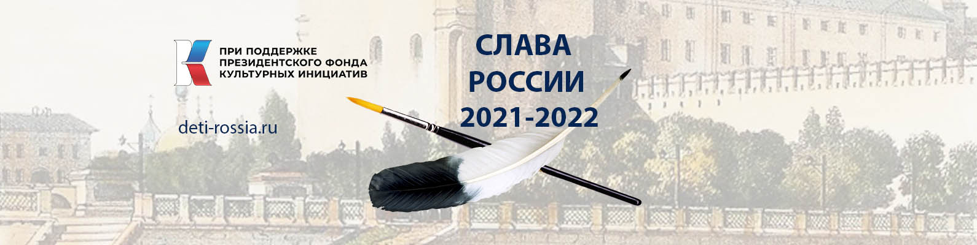

**На КОНКУРС «СЛАВА РОССИИ» 2021-2022**

1.Название работы «Моя мама-гордость страны»

2. Номинация «Спорт»

3. Никифорова Ксения

4. Возраст: 11 лет

5. Название населённого пункта, область, республика, страна.

с. Салейкино, Шенталинский район, Самарская область, Россия

6. Мини-сочинение.

Я хочу рассказать про мою маму, Никифорову Алину Михайловну. Она работает учителем физкультуры в нашей школе. Все ученики очень любят ее и ее уроки. Моя мама является победителем и призером различных соревнований. Ее ученики берут с нее пример. На картине Алина Михайловна катается на лыжах вместе с учениками.

7. Название учебного заведения (по желанию). ГБОУ ООШ с. Салейкино

8. ФИО педагога/наставника (по желанию). Воронцова Евгения Владимировна